南京市2026年度教育征文竞赛活动网上申报流程
南京市2026年度教育征文竞赛网上申报工作于2026年7月7日10点开始。参赛具体要求详见《关于开展南京市2026年度教育征文竞赛活动的通知》。
1.通过“南京智慧教育云服务认证中心”（http://yw.njjks.cn）的统一身份认证，登录进入系统后，可以看到个人桌面、论文案例、个人课题、个人资料四个菜单。点击菜单可进入对应画面操作。登录过程中如有问题请联系（“南京智慧教育云服务认证中心”，教师账号由学校管理员在南京教育师生基础库维护，客户服务热线：【QQ群：782735302, 电话：025-85358122转6007】服务时间：8:30-11:30,13:30-17:00，节假日除外。）
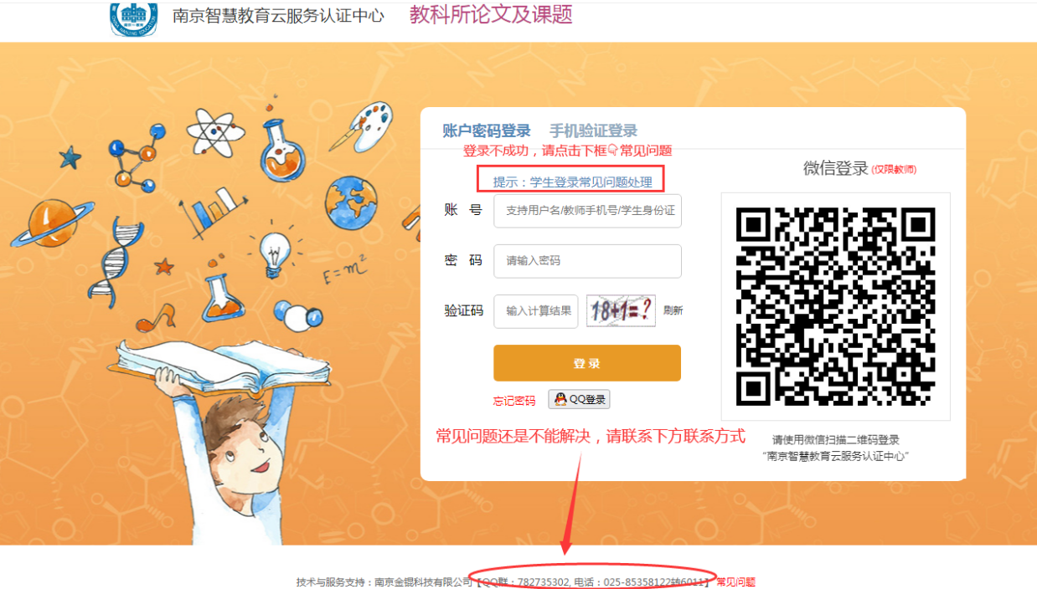
图1
2.请点击图2上方菜单【论文案例】。
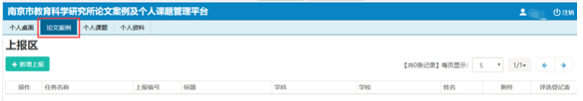
图2
3．请点击图2左上角按钮，打开上报画面。
1) 教师姓名、所属学校和区县会根据统一身份认证系统资料自动显示，不可修改。如果这几个栏位的资料有误，请至统一身份认证系统修正信息后再进行上报。（“南京智慧教育云服务认证中心”，教师帐号由学校管理员在南京教育师生基础库维护，客户服务热线：【QQ群：782735302, 电话：025-85358122转6007】服务时间：8:30-11:30,13:30-17:00，节假日除外。）
2) 上报任务栏默认是空白，请下拉选择上报任务“2026年度教育征文竞赛活动”
请注意看图3红色提示的上报时间，务必在规定时间内上报。
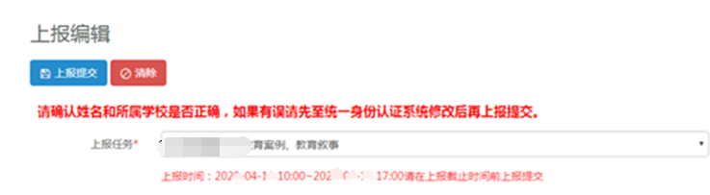
图3
3) 请仔细认真核对信息，准确填写，见图4。
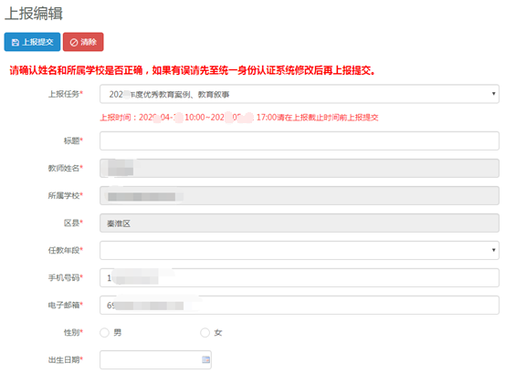
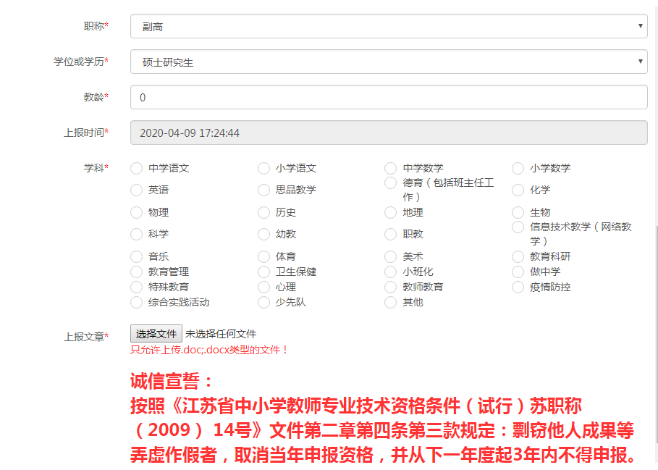
图4
- 请输入文章标题
- 下拉选择文体类别
- 下拉选择任教年段
- 输入手机号码
- 输入电子邮箱
- 选择性别
- 选择出生日期
- 下拉选择职称
- 下拉选择学位或学历
- 输入教龄
- 选择本次申报的学科
最后，请在上报文章栏，点击“选择文件”按钮，选择word文件上传。
本次为匿名竞赛，文章不能出现个人的姓名、单位等信息。如违反此项规定，作者自负责任。
完成以上所有资料录入后，点击图4左上角按钮。
申报成功后会弹出图5提示，请确认上报的任务是否正确。如准确无误请点击确定按钮；如有错误，请点击提示右上角的X，关闭提示对话框后，修改相关内容，然后再点 即可。
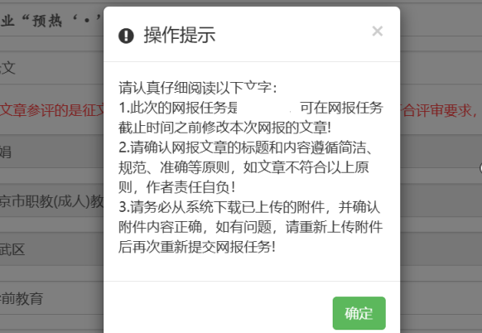
图5
请务必检查上传文件：上报成功后，请一定点击图6“附件”栏位下的“下载按钮”，下载已上报附件，查看提交的内容是否正确。如有问题，请在网报时间内进行修改，重新选择附件上传，并点击【上报提交】按钮。
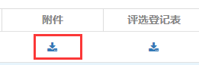
图6
上报成功后，您可以点击图7 “评选登记表”栏位下的“下载按钮”，下载评选登记表（评选登记表可做参赛文章的纸质封面，此表市级评定不需要，可供校级或区域评定之用，是否使用请咨询所在学校及各区教科室）。
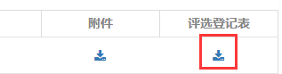
图7
4.友情提醒：
1）网上申报时间：2026年7月7日10点—2026年9月7日16点，在此期间内本次评定上报材料均可以修改或删除。
在点击按钮前，请务必认真检查所填资料是否完整、正确，在申报成功后，如果发现有资料填写错误需要修正的，可以在上报时间内，点击图8上报列表信息前的修改按钮进入修改画面，修改对应内容或重新选择修改后的文章上传，再点击左上角按钮即可。如果已经超过了网报时间，则无法修改。
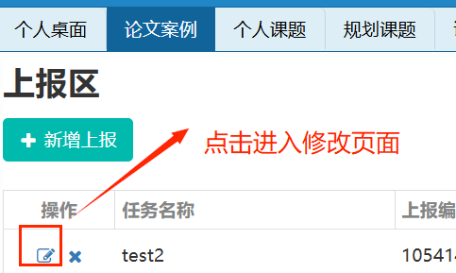
图8
在申报成功后，如果发现需要取消上报，可以在上报时间内，点击图9上报列表信息前的删除按钮，进行删除。如果已经超过了网报时间，则无法删除。（注意：删除后重新再上报，会产生新的编号）
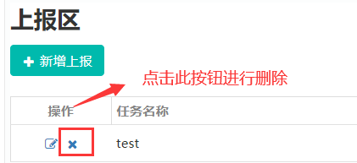
图9
2）网报结束进入评定阶段，上报资料无法查看、修改和删除。
上报时间结束后，上报资料会进入评定区。
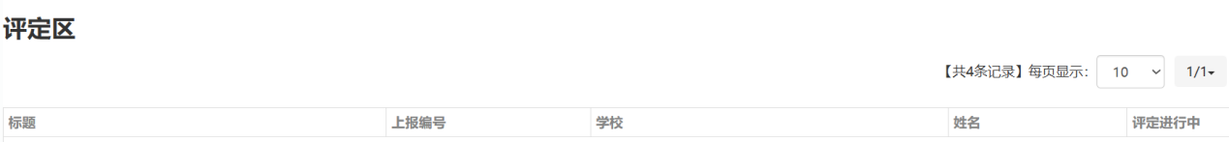
图10
3) 因服务器资源有限，评定结束后，所有的相关资料不再保留，请老师自留参评结果和参评文稿。
操作过程中有任何问题请加服务QQ：2045124848、602067285，工作时间：周一到周五(9:00-12:00,14:00-17:30)，节假日除外。

南京市教育科学研究所
2026年7月

